Tisková zpráva

společností HENNLICH s.r.o. a igus®

Flexibilita a bezpečnost: První monitorovací systém energetických řetězů pro roboty

Nový snímač i.Sense TR.B umožňuje monitorování stavu energetických řetězů triflex R v trojrozměrných aplikacích

Litoměřice/Kolín nad Rýnem, 15. srpna 2022 – Roboti jsou již dlouho nedílnou součástí mnoha oblastí průmyslové výroby – a rozsah jejich úkolů v průběhu digitalizace stále roste. Ať už se jedná o svařování, lakování, pájení nebo paletizaci: průmysloví roboti pracují dynamicky. Flexibilní 3D energetický řetěz, jako je triflex R umožňuje bezpečně vést kabely robota. Jak je ale možné včas detekovat potenciální přetržení řetězu kvůli extrémní zátěži a vyhnout se neplánovaným odstávkám stroje? Firma igus, kterou v Česku zastupuje strojírenská společnost HENNLICH, představuje jako první na světě systém i.Sense TR.B pro monitorování stavu 3D energetických řetězů Triflex.

Zvyšování materiálové a energetické účinnosti, kompenzace úzkých míst dodávek a zmírnění nedostatku pracovníků – to jsou podle trendového indexu 2022 předního světového veletrhu Automatica některé z nejčastěji uváděných důvodů, proč jsou průmyslové roboty důležité pro ekonomiku. Aby však průmyslový robot mohl spolehlivě pracovat, je zásadní především jedno: bezpečné vedení kabelů.

Robotické kabely musí vydržet četné cykly zpětného ohýbání a také torzní a tahové zatížení. Triflex R je kulatý energetický řetěz s definovaným poloměrem ohybu speciálně určený pro průmyslové roboty. Chrání kabely i při dynamických rotačních pohybech. Jejich poškození může mít mnohdy fatální důsledky - odstávky výroby a zpoždění dodávek stojí čas a peníze.

Chytré monitorování stavu v reálném čase – také pro 3D aplikace

Díky novému i.Sense TR.B se rozšiřuje osvědčené monitorování aplikací pomocí i.Sense igus smart plastics také pro dynamické trojrozměrné aplikace. „Zákazníci tak mohou zvýšit bezpečnost svých robotických systémů. Snímač i.Sense TR.B je připojen přímo k zákaznickému PLC bez dalších nákladů na software,“ vysvětluje Jindřich Kollár, produktový manažer pro energetické řetězy igus ve firmě HENNLICH.

Pokud se článek řetězu přetrhne, systém detekuje změnu délky kabelu instalovaného v řetězu a může podle toho odeslat digitální signál do řídicího systému. Bleskurychlá detekce umožňuje okamžitá opatření údržby. Je možné se tak vyhnout neplánovaným prostojům a zásadním poruchám v případě přetržení jednotlivého článku řetězu. „Zejména v případech automobilových montážních linek s extrémně vysokým výkonem může každý výpadek stát i několik milionů korun. Monitorování stavu dodávky energie v průmyslových robotech v reálném čase tak nabízí značnou přidanou hodnotu,“ vysvětluje Jindřich Kollár.

Udržitelná údržba s chytrými plasty

Na základě mnoha testovacích cyklů v největší testovací laboratoři v oboru firma igus nepřetržitě pracuje na další optimalizaci kvality a životnosti svých produktů. Kombinace flexibilního řetězu triflex R 3D s vysokou absorpcí tahové síly a senzorem i.Sense TR.B umožňuje bezpečně vést a chránit kabely robota, a tím výrazně zvýšit jejich životnost. Údržba založená na monitorování stavu pomocí snímače TR.B je také udržitelnější, protože je možné se vyhnout zbytečné nebo předčasné výměně produktu. A pokud se řetěz skutečně přetrhne, lze senzor po nouzovém vypnutí systému opětovně použít.

Foto:
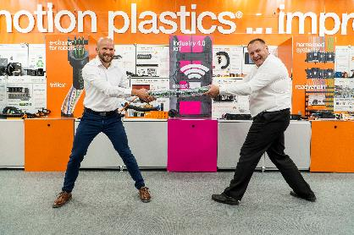
Popisek:

Díky novému senzoru i.Sense TR.B je nyní u energetických řetězů triflex R 3D možné inteligentní sledování jejich stavu v reálném čase. Senzor naši kolegové Jindřich Kollár a Tomáš Vlk představili na e-veletrhu vysílaném přímo z centrály igus v Kolíně nad Rýnem. (Zdroj: HENNLICH/igus)

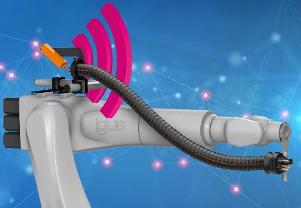

Popisek:

Díky novému senzoru i.Sense TR.B je nyní u energetických řetězů triflex R 3D možné inteligentní sledování jejich stavu v reálném čase. (Zdroj: HENNLICH/igus)

Kontakt pro média:
Ing. Martin Jonáš
PR manažer
HENNLICH s.r.o.
Tel: 724 269 811
e-mail: jonas@hennlich.cz

O firmě HENNLICH s.r.o.:

Společnost HENNLICH je důležitým partnerem pro společnosti ze strojírenského, automobilového, chemického, papírenského či důlního průmyslu. Bohaté zkušenosti má s dodávkami komponentů i celých systémů pro výrobce oceli, energií, investičních celků a hydrauliky. Zaměřuje se také na dynamicky rostoucí obor životního prostředí, zabývá se například instalacemi tepelných čerpadel. Na domácím trhu působí od roku 1991.
Litoměřická firma je součástí evropské skupiny HENNLICH. Historie skupiny HENNLICH sahá do roku 1922, kdy v severočeském Duchcově založil Hermann A. Hennlich firmu specializovanou na dodávky pro strojírenství a doly. Od konce války společnost sídlí v rakouském Schärdingu. Po roce 1989 rozšířila aktivity i do dalších zemí střední a východní Evropy. S více než 800 spolupracovníky působí v 18 evropských zemích.
Firma HENNLICH letos slaví 100 let od svého vzniku.

